Широтно - импульсные регуляторы постоянного тока

На странице представлена схема ШИМ регулятора на операционном усилителе. Достоинство схемы - можно использовать практически любые доступные операционные усилители, подходящие по уровню питающего напряжения.
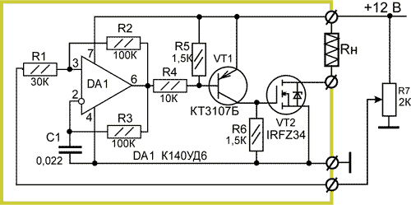
Уровень выходного эффективного напряжения регулируется путём изменения уровня напряжения на неинвертирующем входе ОУ, что позволяет использовать схему как составную часть различных регуляторов напряжения и тока, а также схем с плавным зажиганием и гашением ламп накаливания. Схема легка в повторении, не содержит редких элементов и при исправных элементах начинает работать сразу, без настройки. Силовой полевой транзистор подбирается по току нагрузки, но для уменьшения тепловой рассеиваемой мощности желательно использовать транзисторы, рассчитанные на большой ток, т.к. у них наименьшее сопротивление в открытом состоянии. Площадь радиатора для полевого транзистора полностью определяется выбором его типа и током нагрузки . Если схема будет использоваться для регулирования напряжения в бортовых сетях + 24В, для предотвращения пробоя затвора полевого транзистора, между коллектором транзистора VT1 и затвором VT2 следует включить резистор сопротивлением 1 К, а резистор R6 зашунтировать любым подходящим стабилитроном на 15 В, остальные элементы схемы не изменяются. Во всех ранее рассмотренных схемах в качестве
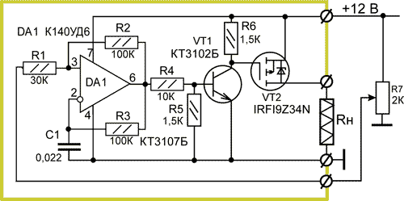
силового полевого транзистора используются n- канальные транзисторы, как наиболее распространённые и имеющие наилучшие характеристики.
Если требуется регулировать напряжение на нагрузке, один из выводов которой подключен к "массе" , то используются схемы, в которых n -канальный полевой транзистор подключается стоком к + источника питания, а в цепи истока включается нагрузка. Для обеспечения возможности полного открытия полевого транзистора схема управления должна содержать узел повышения напряжения в цепях управления затвором до 27 - 30 В, как это сделано в специализированных микросхемах U6080B ... U6084B, L9610, L9611, тогда между затвором и истоком будет напряжение не менее 15 В. Если ток нагрузки не превышает 10А, можно использовать силовые полевые p- канальные транзисторы, ассортимент которых гораздо уже из - за технологических причин. В схеме изменяется и тип транзистора VT1, а регулировочная характеристика R7 меняется на обратную. Если у первой схемы увеличение напряжения управления (движок переменного резистора перемещается к " +" источника питания) вызывает уменьшение выходного напряжения на нагрузке, то у второй схемы эта зависимость обратная. Если от конкретной схемы требуется инверсная от исходной зависимость выходного напряжения от входного, то в схемах необходимо поменять структуру транзисторов VT1, т.е транзистор VT1 в первой схеме необходимо подключить как VT1 у второй схемы и наоборот. Смотри остальные схемы.

Гораздо лучшими характеристиками обладает вторая схема, но количество элементов в ней чуть больше. Регулировка эффективного значения напряжения на нагрузке от 0 до 12 В производится изменением напряжения на управляющем входе от 8 до 12 В. Диапазон регулировки напряжения практически 100%. Максимальный ток нагрузки полностью определяется типом силового полевого транзистора и может быть очень значительным. Так как выходное напряжение пропорционально входному управляющему напряжению, схема может использоваться как составная часть системы регулирования , например системы поддержания заданной температуры, если в качестве нагрузки использовать нагреватель, а датчик температуры подключить к простейшему пропорциональному регулятору, выход которого подключается к управляющему входу устройства. Описанные устройства имеют в основе несимметричный мультивибратор, но ШИМ регулятор можно построить на микросхеме ждущего мультивибратора, как показано на следующей странице.
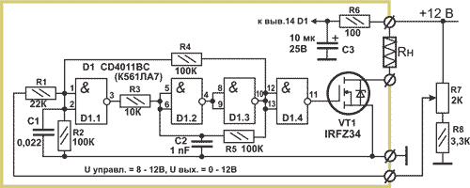
Самая простая схема приведена на втором рисунке. Она содержит в основе очень широко распространённый интегральный таймер NE555N (КР1006ВИ1), нагруженный на затвор полевого транзистора. Обе схемы, в отличие от ранее описанных конструкций, содержат микросхемы с большим выходным током, что позволяет использовать практически любые полевые транзисторы с любой паразитной ёмкостью затвора. При токе нагрузки до 0,1А нагрузку можно включать непосредственно на выходы микросхем, не используя полевые транзисторы. Как было указано на предыдущих страницах, для полного открытия канала силового полевого транзистора на его затворе должно быть напряжение не менее 12 ... 15 В, поэтому напряжение питания всех ранее рассмотренных схем не должно быть меньше 12 ... 15 В. Если требуется регулировать меньшее напряжение, например 0 ... 6 В для регулировки яркости переносных фонарей, вместо полевых транзисторов можно использовать биполярные NPN транзисторы, предназначенные для работы в ключевых схемах и имеющие очень малое падение напряжения в открытом состоянии. При токах нагрузки до 1А хорошо подходит транзистор КТ630А, а при больших токах ( до 10А, 30В) просто идеален КТ863А, В. В цепь базы транзисторов необходимо включить токоограничительный резистор сопротивлением 150 ... 510 Ом. Все схемы , описанные в разделе, позволяют регулировать напряжение значительно большее 12 В. Для этого требуется обеспечить напряжение 12 ... 15 В для питания ШИМ схемы регулирования, а полевой транзистор выбрать соответственно требуемому напряжению и току нагрузки.
